UT2. MANEJO DE CONECTORES
ACTIVIDAD 3
Consulta SELECT sobre base de datos
Título: Consulta sobre base de datos.
Descripción:
En esta actividad, implementarás una clase ConsultaSELECT en Java que se conectará a una base de datos MySQL y ejecutará una consulta SELECT sobre una tabla llamada AGENTES. La consulta deberá recuperar y mostrar en la consola los valores de los campos CODIGO_AGENTE, NOMBRE_AGENTE, y FRASE_CLAVE para cada agente en la tabla.
Objetivos:
Desarrollar una aplicación en Java que se conecte a una base de datos MySQL y ejecute una consulta SELECT utilizando JDBC (Java Database Connectivity). Esta actividad te permitirá practicar la obtención de datos de una base de datos, el procesamiento de resultados y la gestión de excepciones SQL en Java.
Instrucciones:
- Implementación de la clase ConsultaSELECT:
- En tu proyecto Java, crea una clase llamada ConsultaSELECT.
- Define las constantes necesarias (URL, USER, y PASSWORD) para gestionar la conexión a la base de datos ut2.
- Conectar a la base de datos:
- Utiliza un bloque try-with-resources para abrir la conexión, crear el Statement y obtener el ResultSet. Los tres se cerrarán automáticamente.
- Ejecutar la Consulta SELECT:
- Utiliza el objeto Statement para ejecutar la siguiente consulta SQL:
SELECT CODIGO_AGENTE, NOMBRE_AGENTE, FRASE_CLAVE FROM AGENTES;
- Esta consulta debe recuperar los datos de la tabla AGENTES y devolver un conjunto de resultados (ResultSet).
- Procesar los Resultados de la Consulta:
- Utiliza un bucle while para recorrer el ResultSet y obtener los valores de las columnas CODIGO_AGENTE, NOMBRE_AGENTE, y FRASE_CLAVE para cada fila.
- Imprime cada registro en la consola con el siguiente formato:
Código Agente: [CODIGO_AGENTE], Nombre Agente: [NOMBRE_AGENTE], Frase Clave: [FRASE_CLAVE]

- Gestión de Excepciones:
- Implementa un método llamado muestraErrorSQL que reciba un objeto SQLException y muestre en la consola: el mensaje de error (getMessage()), el estado SQL (getSQLState()) y el código de error del proveedor (getErrorCode()).
- Captura la SQLException y llama a muestraErrorSQL pasándole la excepción.
- Captura cualquier otra excepción y muestra el mensaje correspondiente en la consola.
- Prueba del programa:
- Ejecuta el programa y comprueba que se muestran los 9 agentes con el formato indicado.
- Cambia en la consulta el nombre de la tabla por agentes (en minúsculas), vuelve a ejecutar y comprueba que muestraErrorSQL muestra el mensaje, el estado SQL y el código de error.
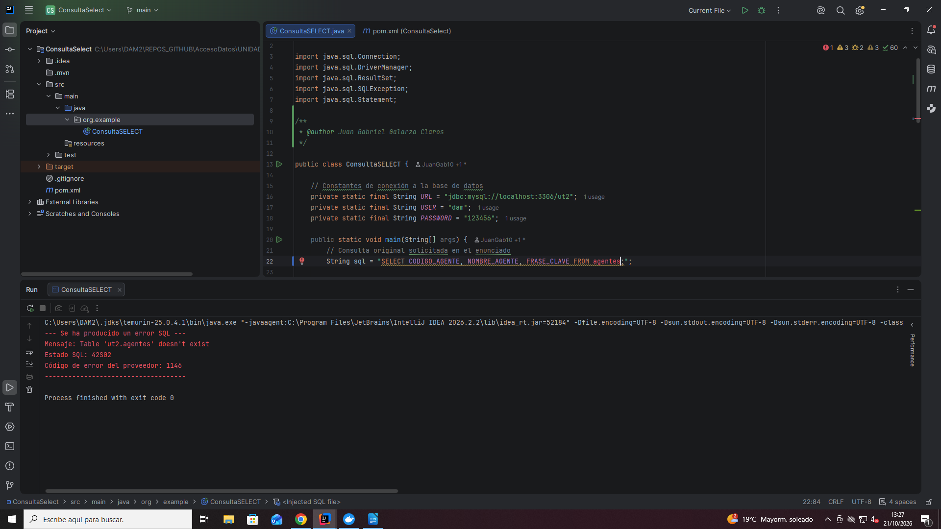
Rúbrica:
0 | No se cumple ninguno de los requisitos mínimos.
3 | Presenta la tarea, pero el código no es correcto.
5 | Presenta la tarea, el código es correcto, pero no ha demostrado su funcionamiento mediante la captura de pantalla
7 | Presenta la tarea, el código es correcto, demuestra su funcionamiento mediante la captura de pantalla, pero no describe los principales métodos incluidos en el código.
9 | Se completa la tarea correctamente en todos sus apartados
10 | Se implementa una funcionalidad extra o un detalle innovador que mejora el programa.
Entrega:
  - Incluye aquí el código fuente:
package org.example;
import java.sql.Connection;
import java.sql.DriverManager;
import java.sql.ResultSet;
import java.sql.SQLException;
import java.sql.Statement;
/**
* @author Juan Gabriel Galarza Claros
*/
public class ConsultaSELECT {
// Constantes de conexión a la base de datos
private static final String URL = "jdbc:mysql://localhost:3306/ut2";
private static final String USER = "dam";
private static final String PASSWORD = "123456";
public static void main(String[] args) {
// Consulta original solicitada en el enunciado
String sql = "SELECT CODIGO_AGENTE, NOMBRE_AGENTE, FRASE_CLAVE FROM AGENTES;";
// Apertura de recursos con try-with-resources para su cierre automático
try (Connection connection = DriverManager.getConnection(URL, USER, PASSWORD);
Statement statement = connection.createStatement();
ResultSet resultSet = statement.executeQuery(sql)) {
int contadorAgentes = 0; // Funcionalidad extra: contador de registros procesados
System.out.println("--- Listado de Agentes ---");
// Recorrer el conjunto de resultados
while (resultSet.next()) {
int codigoAgente = resultSet.getInt("CODIGO_AGENTE");
String nombreAgente = resultSet.getString("NOMBRE_AGENTE");
String fraseClave = resultSet.getString("FRASE_CLAVE");
// Formato de impresión exacto exigido en la tarea
System.out.println("Código Agente: " + codigoAgente +
", Nombre Agente: " + nombreAgente +
", Frase Clave: " + fraseClave);
contadorAgentes++; // Incremento del detalle extra
}
// Impresión del detalle innovador
System.out.println("--------------------------");
System.out.println("Total de agentes recuperados: " + contadorAgentes);
} catch (SQLException e) {
// Captura de excepción SQL y llamada al método de error personalizado
muestraErrorSQL(e);
} catch (Exception e) {
// Captura de cualquier otra excepción no prevista
System.err.println("Error inesperado: " + e.getMessage());
e.printStackTrace(System.err);
}
}
public static void muestraErrorSQL(SQLException e) {
System.err.println("--- Se ha producido un error SQL ---");
System.err.println("Mensaje: " + e.getMessage());
System.err.println("Estado SQL: " + e.getSQLState());
System.err.println("Código de error del proveedor: " + e.getErrorCode());
System.err.println("------------------------------------");
}
}

  - Incluye aquí las capturas de pantalla que demuestren el correcto funcionamiento del programa desarrollado:
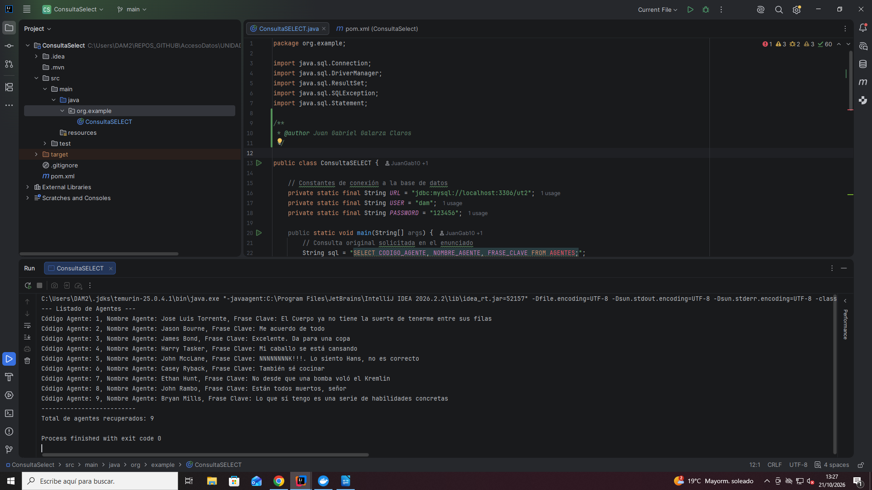

  - Describe aquí los métodos y variables principales utilizadas en el programa:

Clases Principales:
DriverManager: Clase utilizada para gestionar el conjunto de controladores JDBC y establecer la conexión con la base de datos MySQL mediante la URL facilitada.
Connection: Interfaz que mantiene y gestiona la sesión de conexión física activa con la base de datos ut2.
Statement: Interfaz que nos permite enviar la consulta de selección estática a la base de datos.
ResultSet: Objeto que representa la tabla de datos devuelta por la consulta, la cual incluye un cursor que hemos utilizado para iterar fila a fila.
SQLException: Clase que maneja y engloba cualquier error que ocurra durante el acceso a la base de datos.

Métodos Principales:
getConnection(): Establece la conexión validando la URL, USER y PASSWORD.
createStatement(): Genera el objeto necesario para poder lanzar sentencias SQL a través de la conexión activa.
executeQuery(): Ejecuta la consulta SQL estática y devuelve el objeto ResultSet con los datos requeridos.
next(): Desplaza el cursor del ResultSet a la siguiente fila. Devuelve true si hay registros, lo cual permite mantener activo el bucle while.
getInt() y getString(): Métodos encargados de extraer el valor de las columnas específicas de la fila actual del ResultSet.
muestraErrorSQL(SQLException e): Método para el manejo de errores.

Variables Principales:
URL, USER, PASSWORD: Constantes que almacenan los datos de configuración del servidor MySQL y las credenciales.
sql: Variable de tipo String que almacena la sentencia de la consulta SELECT .

